МКДОУ «Кисловский детский сад «Росинка»
Выпуск № 4 Июнь 2017г
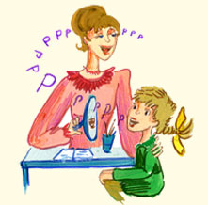
Информационное издание для
любознательных родителей
Я буду говорить правильно
В номере:  - Это важно знать:  «Что нужно знать родителям о речевой готовности к обучению в школе»  - Лексическая тема месяца: «Лето»  - Логопедический словарик.  - В кругу семьи: «Графические диктанты»  Составитель: учитель-логопед ДОУ Зубова Антонина Александровна | 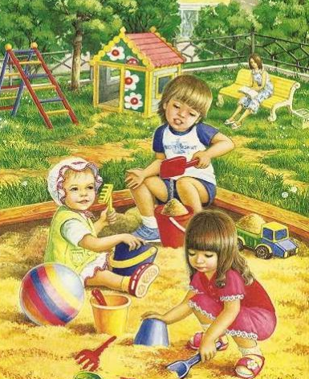

Постоянная рубрика для любознательных родителей:«Это важно знать»
Тема:«Что нужно знать родителям о речевой готовности к обучению в школе»
Наша речь – это процесс общения, поэтому готовность или неготовность к обучению в школе во многом определяется уровнем речевого развития. Ведь именно при помощи речи, устной и письменной, ребенку предстоит усвоить всю систему знаний. Речевое развитие детей является одним из главных компонентов их готовности к школьному обучению. Чем лучше у него будет развита речь до поступления в школу, тем быстрее ученик овладеет чтением и письмом. Но прежде чем учить ребенка чтению и письму, нужно заложить ОСНОВУ успешного освоения грамоты:
- Правильность произношения звуков русской речи - это изолированное, в слогах, словах и фразах произношение звуков.
- Умение выделять звуки из слова; определять место звука в слове; уметь подсчитывать количество звуков, слогов в слове; оценивается умение работать со схемой слова, навык слогового чтения.
- Ребёнок должен уметь составлять предложения, распространять его; уметь определять количество слов в предложении.
- Умение пересказывать текст, сохраняя смысл и содержание; ребёнок должен уметь самостоятельно составлять рассказ.

В первом классе ребёнок осваивает новый вид речевой деятельности – письмо.
Зрительно-моторная координация оказывает существенное влияние на каллиграфию. До поступления в школу ребенок должен уметь владеть некоторыми графическими умениями:
  - - обведение предмета по контуру;
  - - штриховка предмета внутри контура;
  - - копирование рисунка;
  - - дорисовывание фигуры;

Лексическая тема месяца:«Лето»
ПОМОГИТЕ РЕБЕНКУ НАУЧИТЬСЯ: |  | ПОМОГИТЕ РЕБЕНКУ СОСТАВИТЬ РАССКАЗ ПО ПРЕДЛОЖЕННЫМ КАРТИНКАМ:  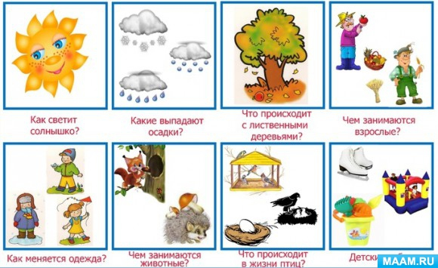  ЗАГАДКИ:  Слышно пенье комаров,  Время ягод и грибов,  Озеро теплом согрето,  Всех зовет купаться... (лето).  Жаркий шар на небе светит,  Этот шар любой заметит.  Утром смотрит к нам в оконце,  Радостно сияя, ... (солнце).
ЗНАТЬ СУЩЕСТВИТЕЛЬНЫЕ:  лето, июнь, июль, август, солнце, жара, тень, роса, зной, загар, отдых, пляж, бадминтон, теннис, велосипед, самокат, забавы, панама, восход, закат, ливень, ягоды, грибы, трава, отпуск, каникулы, удочка, поход, поездка, отпуск, радость, море, урожай и т.д.  ЗНАТЬ ПРИЛАГАТЕЛЬНЫЕ:  яркий, солнечный, знойный, ласковое, безоблачное, теплое, летний, ясное, лазурное, июньский, июльский, августовский, птичьи, грибной, ягодный, длинное, короткий, долгожданное, дождливое..  ЗНАТЬ ГЛАГОЛЫ:  отдыхают, загорают, плескаться, печет, плавают, купаются, ныряют, сажают, поливают, собирают, любуются, согревает и т.д. | ЗНАТЬ ЛЕТНИЕ МЕСЯЦЫ И ИХ ОЧЕРЕДНОСТЬ  Июнь, июль, август  ПОДБИРАТЬ ПРИЛАГАТЕЛЬНЫЕ К СУЩЕСТВИТЕЛЬНЫМ:  Лето (какое?) – жаркое, тёплое, знойное, холодное, дождливое, сырое, замечательное, красное и т.д.  Солнце (какое?) – ласковое, тёплое, жаркое, желтое, круглое, большое….  СОСТАВЛЯТЬ ПРЕДЛОЖЕНИЕ ИЗ ПРЕДЛОЖЕНЫХ СЛОВ:  Вырос, поляне, на, василек.  Купаются, реке, дети, в.  На, села, бабочка, цветок.
Логопедический словарик.
«Дисграфия. Что это?»
С началом обучения в школе у некоторых детей вдруг обнаруживаются затруднения с чтением и письмом. Ребята оказываются не в ладах с русским языком, хотя хорошо справляются с математикой и другими предметами, где, казалось бы, требуется больше сообразительности. Вот таких "умненьких", но лишенных речевой одаренности, рано или поздно направляют иногда к логопеду, чаще к психологу, что не совсем правильно.

Дисграфия - это частичное специфическое нарушение письма.
При ДИСГРАФИИ дети младшего школьного возраста с трудом овладевают письмом: выполненные ими упражнения, диктанты содержат множество грамматических ошибок. Они не используют заглавные буквы, знаки препинания, у них ужасный почерк. В средних и старших классах ребята стараются использовать при письме короткие фразы с ограниченным набором слов, но в написании этих слов они допускают грубые ошибки. Нередко дети отказываются посещать уроки русского языка или выполнять письменные задания. У них развивается чувство собственной ущербности, депрессия, в коллективе они находятся в изоляции.
/Образец письма ребенка с дисграфией/
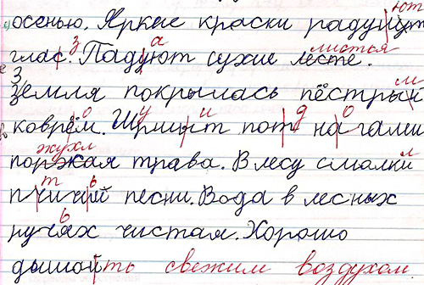
Какой врач лечит дисграфию?
Обычно о дисграфииродителям сообщает учитель, обучающий ребенка. Он уже может иметь опыт работы с такими детьми. Далее стоит обратиться к логопеду и психоневрологу. Основная работа ведется логопедом: он развивает оба полушария мозга, учит различать, произносить и записывать звуки. Психоневролог поможет выявить сопутствующие нарушения (если они есть), понять причины дисграфии и назначить медикаментозное лечение. В отдельных случаях к решению проблемы подключаются другие специалисты, например, если ребенок имеет проблемы со слухом, он не может ни расслышать звуки, ни записать их.

В кругу семьи: «Графические диктанты»

Графический диктант "Курица"
Диктант: от начальной точки 1 клетка вверх на уголок вправо, 2 клетки вверх, 1 вправо, 1 вверх на уголок вправо, 1 вниз, 1 вверх на уголок вправо, 3 вниз, 1 вниз на уголок вправо, 6 вправо, 1 вверх на уголок вправо, 1 вверх на уголок вправо, 1 вверх на уголок вправо, 1 вниз, 1 вправо, 1 вниз на уголок влево, 1 вправо, 1 вниз на уголок влево, 1 вправо, 1 вниз на уголок влево, 1 вправо, 1 вниз на уголок влево, 1 влево, 1 вниз, 3 вниз на уголок влево, 2 влево, 2 вниз, 1 вправо, 1 вниз, 3 влево, 1 вверх, 1 вправо, 2 вверх, 3 влево, 1 вверх на уголок влево, 3 вверх, 1 вверх на уголок влево, 1 влево, 1 вверх, 1 влево, соединяем в начальной точке.
Ответ: см. рисунок.
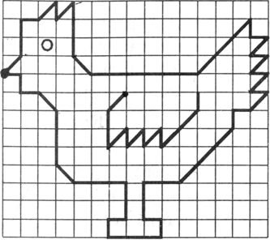

Графический диктант "Олень"
Диктант: от начальной точки 2 клетки вправо, 1 клетка вверх, 1 вправо, 1 вверх, 1 влево, 1 вверх, 1 влево, 1 вверх, 1 вправо, 1 вниз, 1 вправо, 1 вниз, 1 вправо, 1 вниз, 1 вправо, 1 вверх, 1 вправо, 1 вверх, 1 вправо, 1 вверх, 1 вправо, 1 вниз, 1 влево, 1 вниз, 1 влево, 6 вниз, 8 вправо, 1 вниз, 1 вправо, 1 вниз, 1 влево, 1вверх, 1 влево, 10 вниз, 1 влево, 6 вверх, 1 влево, 6 вниз, 1 влево, 6 вверх, 4 влево, 6 вниз, 1 влево, 6 вверх, 1 влево, 6 вниз, 1 влево, 6 вверх, 1 влево, 7 вверх, 2 влево, 2 вверх, соединяем в начальной точке.

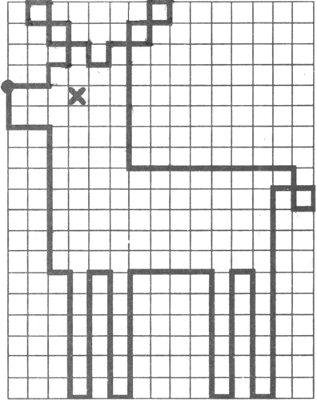

Графический диктант "Самолет"
Диктант: от начальной точки 2 клетки вправо, 1 клетка вниз на уголок вправо, 5 вправо, 3 вверх на уголок влево, 2 вправо, 3 вниз на уголок вправо, 3 вправо, 1 вниз на уголок вправо, 2 влево, 1 вверх, 1 вправо, 2 вниз на уголок вправо, 5 влево, 3 вниз на уголок влево, 2 влево, 3 вверх на уголок вправо, 5 влево, 3 вверх на уголок влево, соединить в начальной точке.
Ответ: см. рисунок.
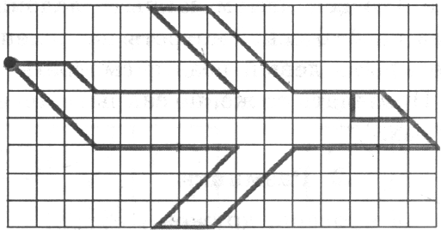

Графический диктант "Парусная яхта"
Диктант: от начальной точки одна клетка вверх, одна влево, две вниз, одна вправо, одна вниз, десять вправо, 1 вверх, 1 вправо, 1 вверх, 1 вправо, 1 вверх, 2 влево, 1 вниз, 6 влево, 1 вверх, 3 влево, 1 вверх, 2 влево, 1 вверх, 1 вправо, 1 вверх, 1 вправо, 1 вверх, 1 вправо, 1вверх, 1 вправо, 1 вверх, 3 вправо, 1 вверх, 2 влево, 1 вверх, 2 вправо, 1 вверх, 1 вправо, 10 вниз, 7 влево, соединяем в начальной точке.
Ответ: см. рисунок.
